Burmistrz Miasta i Gminy Skaryszew
podaje do publicznej wiadomości wykaz nieruchomości przeznaczonych do zbycia (zgodnie z przepisami określonymi w ustawie z dnia 21 sierpnia 1997 roku
o gospodarce nieruchomościami (Dz. U. z 2018r. poz. 2204, 2348, z 2019r. poz. 270, 492))
- Nieruchomość gruntowa, oznaczona w ewidencji gruntów i budynków jako działka Nr 2213/2 o pow. 3,8415ha, położona w miejscowości Skaryszew, przy ul. Twarogowej
Wartość nieruchomości: 1 130 000 zł
  - Nieruchomość zlokalizowana w rejonie ulic Twarogowej i Dzierzkowskiej, położona bezpośrednio przy drodze o nawierzchni asfaltowej.
  - Teren płaski, kształt nieruchomości zbliżony do prostokąta, o wymiarach ok. 74m szerokości x 500m głębokości.
  - Zgodnie ze studium uwarunkowań i kierunków zagospodarowania Gminy Skaryszew, działka wskazana pod tereny mieszkaniowo usługowe oraz obszary rolniczej przestrzeni produkcyjnej.
  - Przez działkę przechodzi sieć gazowa, istnieje możliwość uzbrojenia w wodę, energie elektryczną oraz sieć telefoniczną z działek sąsiadujących.
  - Nieruchomość w położona w sąsiedztwie gruntów rolnych oraz terenów mieszkaniowych.
  - KW nr RA1R/00026147/4
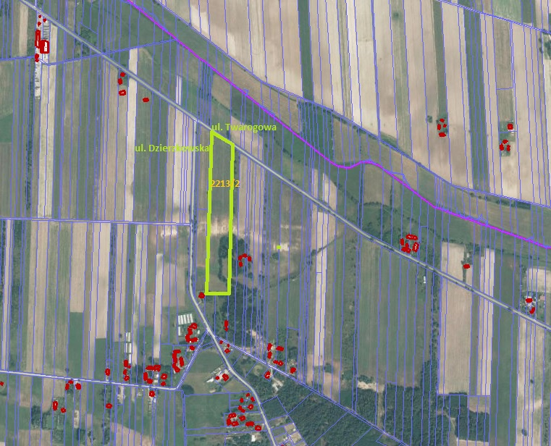

- Nieruchomość gruntowa, oznaczona w ewidencji gruntów i budynków jako działka
Nr 4237/8 o pow. 0,1212ha, położona w miejscowości Skaryszew
Wartość netto nieruchomości: 48 438 zł
  - Nieruchomość zlokalizowana w pobliżu ul. Bogusławskiej, przy nowo wydzielonej drodze o szerokości 12m, odchodzącej od gruntowej drogi gminnej.
  - Kształt nieruchomości to prostokąt, o wymiarach ok. 36m szerokości x 34m głębokości.
  - Nieruchomość przeznaczona jest pod zabudowę mieszkaniową jednorodzinną, położona na terenie z dostępem do sieci wodociągowej i elektro – energetycznej.
  - Na terenie przedmiotowej działki znajdują się urządzenia melioracji wodnych (zbieracze
i sączki drenarskie). Ze względu na istniejące urządzenia drenarskie należy przestrzegać przepisów ustawy z dnia 18 lipca 2001r. - Prawo wodne.
  - KW nr RA1R/00031625/7.
- Nieruchomość gruntowa, oznaczona w ewidencji gruntów i budynków jako działka
Nr 4237/9 o pow. 0,1172ha, położona w miejscowości Skaryszew
Wartość netto nieruchomości: 46 840zł
  - Nieruchomość zlokalizowana w pobliżu ul. Bogusławskiej, przy nowo wydzielonej drodze o szerokości 12m, odchodzącej od gruntowej drogi gminnej.
  - Kształt nieruchomości to prostokąt, o wymiarach ok. 34m szerokości x 34m głębokości.
  - Nieruchomość przeznaczona jest pod zabudowę mieszkaniową jednorodzinną, położona na terenie z dostępem do sieci wodociągowej i elektro – energetycznej.
  - Na terenie przedmiotowej działki znajdują się urządzenia melioracji wodnych (zbieracze
i sączki drenarskie). Ze względu na istniejące urządzenia drenarskie należy przestrzegać przepisów ustawy z dnia 18 lipca 2001r. - Prawo wodne.
  - KW nr RA1R/00031625/7.
- Nieruchomość gruntowa, oznaczona w ewidencji gruntów i budynków jako działka Nr 4237/13 o pow. 0,0891ha, położona w miejscowości Skaryszew
Wartość netto nieruchomości: 39 566 zł
  - Nieruchomość zlokalizowana w pobliżu ul. Bogusławskiej, przy nowo wydzielonej drodze o szerokości 12m, odchodzącej od gruntowej drogi gminnej.
  - Kształt nieruchomości to prostokąt, o wymiarach ok. 27m szerokości x 33m głębokości.
  - Nieruchomość przeznaczona jest pod zabudowę mieszkaniową jednorodzinną, położona na terenie z dostępem do sieci wodociągowej i elektro – energetycznej.
  - KW nr RA1R/00031625/7.
- Nieruchomość gruntowa, oznaczona w ewidencji gruntów i budynków jako działka Nr 4237/14 o pow. 0,0890ha, położona w miejscowości Skaryszew
Wartość netto nieruchomości: 39 521 zł
  - Nieruchomość zlokalizowana w pobliżu ul. Bogusławskiej, przy nowo wydzielonej drodze o szerokości 12m, odchodzącej od gruntowej drogi gminnej.
  - Kształt nieruchomości to prostokąt, o wymiarach ok. 27m szerokości x 33m głębokości.
  - Nieruchomość przeznaczona jest pod zabudowę mieszkaniową jednorodzinną, położona na terenie z dostępem do sieci wodociągowej i elektro – energetycznej.
  - KW nr RA1R/00031625/7.
- Nieruchomość gruntowa, oznaczona w ewidencji gruntów i budynków jako działka Nr 4237/15 o pow. 0,0887ha, położona w miejscowości Skaryszew
Wartość netto nieruchomości: 38 101 zł
  - Nieruchomość zlokalizowana w pobliżu ul. Bogusławskiej, przy nowo wydzielonej drodze o szerokości 12m, odchodzącej od gruntowej drogi gminnej.
  - Kształt nieruchomości to prostokąt, o wymiarach ok. 27m szerokości x 33m głębokości.
  - Nieruchomość przeznaczona jest pod zabudowę mieszkaniową jednorodzinną, położona na terenie z dostępem do sieci wodociągowej i elektro – energetycznej.
  - KW nr RA1R/00031625/7.
- Nieruchomość gruntowa, oznaczona w ewidencji gruntów i budynków jako działka Nr 4237/16 o pow. 0,0885ha, położona w miejscowości Skaryszew
Wartość netto nieruchomości: 38 015 zł
  - Nieruchomość zlokalizowana w pobliżu ul. Bogusławskiej, przy nowo wydzielonej drodze o szerokości 12m, odchodzącej od gruntowej drogi gminnej.
  - Kształt nieruchomości to prostokąt, o wymiarach ok. 27m szerokości x 33m głębokości.
  - Nieruchomość przeznaczona jest pod zabudowę mieszkaniową jednorodzinną, położona na terenie z dostępem do sieci wodociągowej i elektro – energetycznej.
  - KW nr RA1R/00031625/7.
- Nieruchomość gruntowa, oznaczona w ewidencji gruntów i budynków jako działka Nr 4237/17 o pow. 0,0882ha, położona w miejscowości Skaryszew
Wartość netto nieruchomości: 37 886 zł
  - Nieruchomość zlokalizowana w pobliżu ul. Bogusławskiej, przy nowo wydzielonej drodze o szerokości 12m, odchodzącej od gruntowej drogi gminnej.
  - Kształt nieruchomości to prostokąt, o wymiarach ok. 27m szerokości x 33m głębokości.
  - Nieruchomość przeznaczona jest pod zabudowę mieszkaniową jednorodzinną, położona na terenie z dostępem do sieci wodociągowej i elektro – energetycznej.
  - KW nr RA1R/00031625/7.
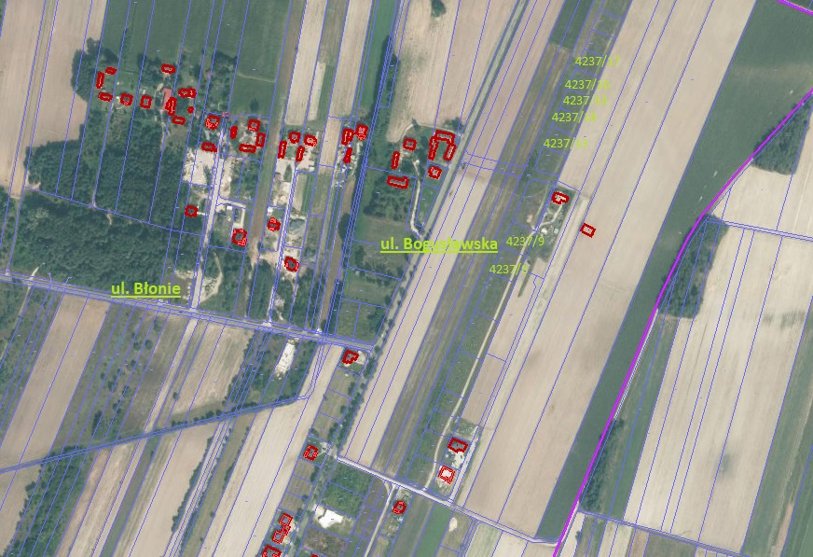
Informuje się osoby wymienione w art. 34 ust. 1 pkt. 1 i pkt. 2 ustawy
o gospodarce nieruchomościami z dnia 21 sierpnia 1997 r. (Dz. U. z 2018r. poz. 2204, 2348, z 2019r. poz. 270, 492), że przysługuje im prawo pierwszeństwa w nabyciu nieruchomości przeznaczonych do zbycia, jeżeli złożą oświadczenie, że wyrażają zgodę na ich zakup za cenę ustaloną przez rzeczoznawcę majątkowego. Niniejsze oświadczenie o zamiarze skorzystania z powyższego prawa należy złożyć na piśmie w Urzędzie Miasta i Gminy Skaryszew w Skaryszewie przy ul. J. Słowackiego 6 (pok. 2a), w terminie sześciu tygodni od dnia wywieszenia wykazu.
Niniejszy wykaz wywiesza się na tablicy Urzędu Miasta i Gminy Skaryszew,
w Skaryszewie przy ul. Słowackiego 6, na okres 21 dni, tj. 23.05.2019r. do 12.06.2019r. Szczegółowych informacji udziela Urząd Miasta i Gminy w Skaryszewie - pokój Nr 2a, tel. 48 610 30 89 wew. 116.

